Mesure courant boucle primaire

L’objectif est de mesurer un courant circulant dans la boucle primaire du système. Ce courant doit être mesuré à une fréquence de 147kHz et peut être entre 1A et 30A.

Deux solutions sont proposées sur la carte « Mesure courant » de Sectronic (58905). La première solution consiste à mettre en place un tore sur le pcb et à amplifier le signal pour avoir une tension exploitable, image du courant le traversant. Cette méthode requiert de bonnes connaissances physiques et de CAO (Conception Assistée par Ordinateur) pour pouvoir être mise en place.

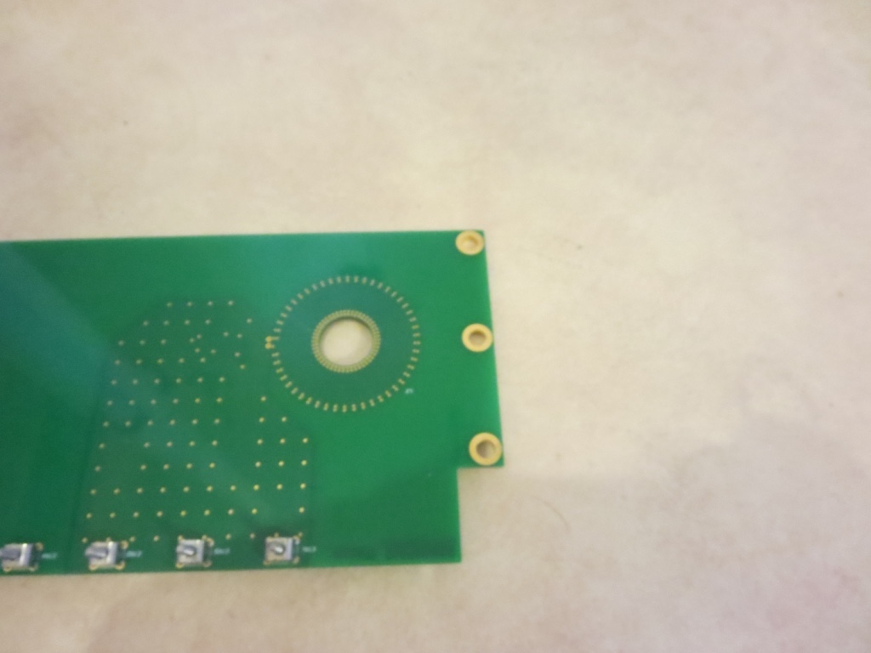

La deuxième méthode est l’utilisation d’une grosse inductance. Le principe est le même c’est à dire que le courant doit traverser l’inductance pour pouvoir être mesuré.

PHOTO de l’inductance.

La troisième méthode est d’utiliser un dispositif du même type que celui déployé pour mesurer le courant dans la boucle secondaire (mais adapté au niveau diamètre de la boucle de la sonde). On pourrait imaginer un modèle MiniFlex MA200 de la pince ampérométrique de la marque Chauvin Arnoux.



Après discutions avec le client, la possibilité d’utiliser une grosse inductance est abandonnée. Il ne nous reste donc que deux solutions envisageables.

|  |  |  |
| --- | --- | --- |
| Solution | Avantages | Inconvénients |
| Tore sur PCB | * Sectronic l’a déjà fait et a validé son bon fonctionnement. * Résistant au CEM ? | * Connaissances nécessaires en physiques et CAO car grosse partie adaptation de signal. |
| Pince ampérométrique | * Modulable, si le projet évolue, on peut mesurer un autre courant * Plus simple à mettre en œuvre | * Prix * encombrant |